**Министр науки и высшего образования Российской̆ Федерации**

**Федеральное государственное автономное образовательное учреждение высшего образования**

**«Национальный исследовательский университет ИТМО»**

Факультет информационных технологий и программирования

Отчёт по исследованию Git и GitHub

**Выполнил студент группы № M3100**

Соловьев Роман Сергеевич

Санкт-Петербург

2021

1. Для ознакомления с базовыми командами git я использовал папку с лабораторными работами по программированию и алгоритмам, для которой создал локальный репозиторий. Так как в 3 лабораторной работе по программированию был файл на 195 Мбайт, я создал “.gitignore”

Использовал команды “git add .”, “git commit -m “Init””, “git status”.

Запушил в удалённый репозиторий:

Создал ветку test командой “git checkout -b test”, создал файл ABOBA.c ; В ветке он отобразился как untracked, добавил с помощью add, закоммитил и запушил:

Замерджил и посмотрел лог:

Ветка тест не нужна, удалил:

GitHub предложил добавить README.md, добавил. Для добавления в локальный репозиторий использовал “git pull”:

Допустим, это командный репозиторий, и я решил, что необходима папка с котиками.

Будь ещё кто-то в проекте, кроме меня(forever alone), я бы добавил reviewers и проходил бы code review, но я один + котики не нужны в проекте по программированию, так что время данный pull request закрыть:

В ABOBA добавил принт Пепеги, закоммитил:

Поставил тег:

Имя Пепеги выводилось с маленькой буквы, так что оставил issue

1. Git rebase:

Новая ветка update, коммит с новым рядом Пепеги, опечатался в коммите, использовал “git commit --amend”, чтобы исправить.

Чтобы переместить коммиты из ветки update в master использую “git rebase update”

Решил поменять порядок двух коммитов и один удалить, использую “git rebase -I HEAD~4”

Теперь master выглядит так:

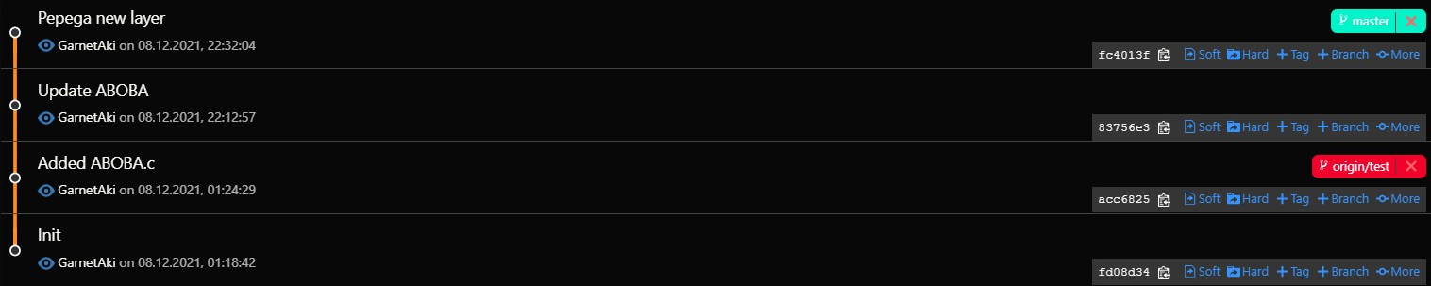

1. Git cherry-pick:

Некий крутой сайт, который использовал для практики:

https://git-school.github.io/visualizing-git/#free

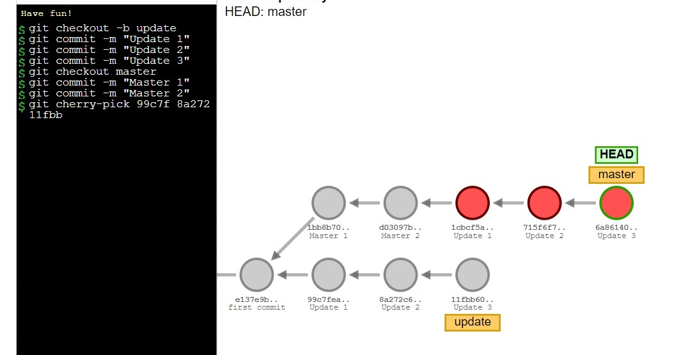

1. Git remote add:

Использую, чтобы добавить ссылку на репозиторий по программированию в тестовый репозиторий

1. Изменение метаданных:

“git commit –amend –author “name-email””

1. Gitflow:

Читал здесь <https://bitworks.software/2019-03-12-gitflow-workflow.html>, общий смысл понятен, вещь интересная. Но что-то как-то сложновато на практике использовать, больно. Одна ошибка и ты ошибся, как говорится.

1. Semantic Commit Messages:

Прикольная вещь, упрощает понимание. Воспользуюсь ли ей в ближайшее время? Едва ли. Проект и так горит, время на такие штуки особо нет.

1. GPG:

Позволяет ставить свою цифровую подпись на коммитах, что позволяет определить их подлинность. Прочитал вот здесь https://codex.so/gpg-verification, по смыслу объект для меня не новый, в большой разработке полезный, в разработке “на коленке” – нет.